Stammesheimat Sudetenland

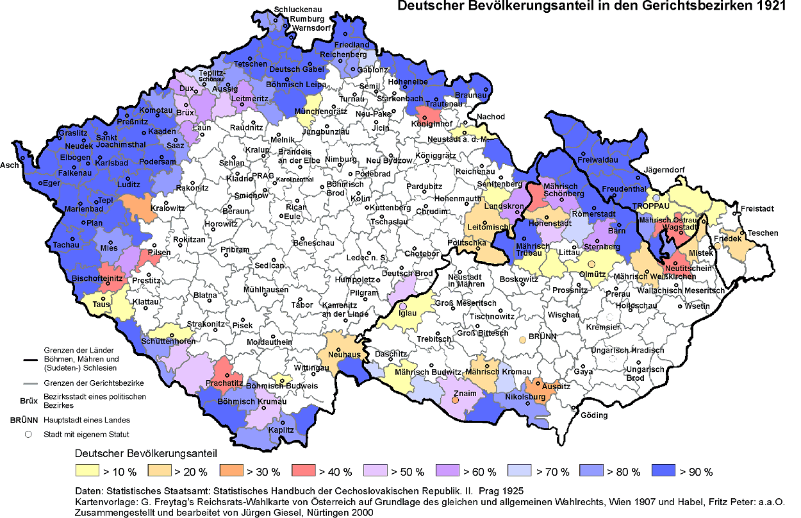
Unsere Einladung an den KDU-CSL, Parteivorsitzenden Herrn Pavel Bělobrádek,

Místopředsedavlády ČR pro vědu a výzkum

MVDr. Pavel Bělobrádek, Ph.D., MPA

Úřadvlády ČR

nábřežíEdvardaBeneše 4

118 01 Praha 1 V Mnichově 27.6.2017

Respekt, sehr geehrter Herr Minister Pavel Bělobrádek

Wir bedanken uns für Ihre Aufrichtigkeit, mit der Sie Ihre Rede zum Sudeten-deutschen Tag 2017 begonnen haben.

Ich bin nicht gekommen um mich zu entschuldigen oder um zu versöhnen, ich bin hier, weil ich eingeladen wurde, um mit Nachbarn zu feiern.

Der erste Teil: „Ich bin nicht gekommen um mich zu entschuldigen“ findet unsere volle Zustimmung, denn wofür sollten Sie sich entschuldigen. Sie waren bei der Vertreibung noch nicht geboren, denn Sie hatten die „Gnade der späten Geburt“, wie es der verstorbene Bundeskanzler Helmut Kohl, formulierte. Sie müssen sich also für Taten, die Sie nicht begangen haben, nicht entschuldigen.

Dem zweiten Teil: „Oder um zu versöhnen“können wir nicht zustimmen, denn die Tschechische Regierung und Sie, als deren Mitglied und als Parteivorsitzender, sind aufge-fordert, durch die Rücknahme der Benesch-Vertreibungsdekrete und des Gesetzes vom 8. Mai 1945, das Völkermord-Rechtfertigungsgesetzes, zur dauerhaften Versöhnung mit den vertrie-benen Sudetendeutschen und mit der eigenen Geschichte, beizutragen.
Die Versöhnung mit der eigenen Geschichte, wäre ein Befreiungsschlag für das Tschechische Volk, denn der TschechischeStaat leidet immer noch darunter, dass sowohl der Gründung der 1. Republik, als besonders der 2. Republik der Makel der fundamentalen Völkerrechtsverletzung anhaften. Als christlicher Politiker sollten Sie alles tun, um die junge Tschechische Generation von diesem Makel, der „Tschechischen Erbsünde“ zu befreien. Sicher fällt das schwer, denn, wie sagte ein Tschechischer Kommunalpolitiker in Pilsen:

„Wenn wir uns mit den Vertreibungs-Dekreten beschäftigen müssten, müssen wir zugeben, dass wir Nachkommen von Dieben und Räubern sind“.

Soviel zu den ersten beiden Teilen, Ihres Einführungssatzes.

Zum dritten Teil:“ Ich bin hier, weil ich eingeladen wurde um mit Nachbarn zu feiern“.

Uns stellt sich die Frage, was sollte gefeiert werden?

- Das Treffen der Sudetendeutschen mit ihren immer noch offenen Forderungen?
- Die bisher nicht erfolgte Satzungs-Zweckänderung der Landsmannschaft?
- Der angebliche Verzicht der Sudetendeutschen auf Heimatrecht und Eigentum?
- Die gelungene, völkerrechtswidrige Vertreibung einer Volksgruppe, die als Völker-mord zu werten ist. (De Zayas und Blumenwitz u.A.)

Und wer hat Sie konkret dazu eingeladen

Der Bayerische Ministerpräsident, die CSU, die Sudetendeutsche Landsmann-schaft, die Stadt Augsburg oder die Freunde von der Schwesterpartei CSU, deren Landtagsabgeordnete, als Botschafter des Verzichts, vor kurzem in Prag waren.

Für uns wäre es schon sehr aufschlussreich, wenn Sie uns diese Fragen beantworten würden, was wir aber nicht erwarten. Ihrer sonstigen Rede, die an sich nur bereits gesagtes wiederholte, können wir nur zustimmen, besonders den Satz:
„Vertreibungen dürfen sich nicht wiederholen“
Leider haben sie sich bereits wiederholt und dazu hat auch die stillschweigende Akzeptanz der Bundesregierung, der EU und neuerdings auch die des Schirmherrn der Volksgruppe, in Bezug auf die Vertreibung der Sudetendeutschen, beigetragen.
Die Vertreibung der Sudetendeutschen durch die Tschechen hat sich gelohnt und war bereits beispielgebend für die Vertreibungen im ehemaligen Jugoslawien und wird es auch in Zukunft für potentielle Vertreiber, sein.

Der Tschechische Staat hat sich durch die Vertreibung ein Areal in der Größe von Belgien unrechtmäßig angeeignet, dazu Industrie- und Vermögenswerte von ca. 900 Milliarden Euro von dem Wert der Gebäuden und Kunstwerken gar nicht zu reden. Obwohl er sich von den völkerrechtswidrigen Gesetzen und Dekreten, die das alles legalisieren sollen, nicht getrennt hat, wurde er in die EU aufgenommen und hat im Laufe der Zeit über 60 Milliarden an EU –Geldern, Zahlungen der Bundesrepublik und des Freistaates Bayern kassiert, von den Spenden der Vertriebenen für ihre Kirchen und Denkmälern abgesehen.
An diesen Geldsegen und Zuschüssen sind auch die Vertriebenen, mit ihren Steuergeldern, beteiligt.

Vertreibung lohnt sich also, wenn sie nicht gerecht aufgearbeitet wird.

Die Forderung,, dass sich Vertreibungen nicht wiederholen dürfen ist nur Geschwätz, wenn die begangenen Vertreibungen nicht aufgearbeitet werden.

Wir, und sicher auch die Spitze der Landsmannschaft, haben von Ihnen, als Repräsentant der KDU-ČSL, erwartet, dass Sie am Sudetendeutschen Tag 2017, ein Signal für die Aufarbeitung der Vertreibung der Sudetendeutschen, die als Völkermord bezeichnet wird, aussenden. Der Bayerische Ministerpräsident, der Ihren Mut pries, hat das sicher auch getan und musste feststellen, dass sich all seine Anbiederungspolitik nicht gelohnt hat.
Johann Slezak
Sudetendeutsche Landsmannschaft
Bezirksgruppe Oberbayern
Johann Slezak, Bezirksobmann ,81669 München, Hochstrasse 8
Mail:johann.slezak@sudeten-bayern.de

Stammesheimat Sudetenland

Unsere Einladung an den KDU-CSL, Parteivorsitzenden Herrn Pavel Bělobrádek,

Místopředsedavlády ČR pro vědu a výzkum

MVDr. Pavel Bělobrádek, Ph.D., MPA

Úřadvlády ČR

nábřežíEdvardaBeneše 4

118 01 Praha 1 V Mnichově 27.6.2017

Váženýpane Pavle Bělobrádku, místopředsedo vlády České republiky

Děkujeme Vám za Vaši upřímnost se kterou jste začal Vaš projev na Dnu Sudetských Němců 2017

Nepřišel jsem se omlouvat, nebo smiřovat. Jsem zde proto, protože jsem byl pozván a mohl se sousedy slavit.

První část: „Nepřišel jsem se omlouvat“ – plně s Vámi souhlasíme. Za co byste se měl omlouvat? Při vyhnání jste ještě nebyl na světě a měl jste „milost pozdního narození“, jak to formuloval zesnulý spolkový kancléř Helmut Kohl. Nemusíte se proto omlouvat za činy, které jste nespáchal.

Druhá část: „Nebo smiřovat“ – zde s Vámi nemůžeme souhlasit, neboť Vláda České republiky a Vy, jako její člen a předseda strany jste vyzýváni, abyste zrušením Benešových vyháněcích dekretů a zákonů ze dne 8.května 1945, které legitimizují genocidu, přispěli k trvalém usmíření s vyhnanými sudetskými Němci i vlastními dějinami.

Smíření s vlastními dějinami by bylo vysvobozením pro český národ, neboť český stát tím dosud trpí. Jak založení 1. republiky, a lezvláště 2.republiky, představují skrvnu závažného poškození práv národů. Jako křesťanský politik byste měl učinit vše, aby mladá česká generace byla osvobozena od této skrvny „dědičného českého hříchu“. Jistě je to obtížné, jak už řekl v Plzni český komunální politik:

„Když se budeme muset zabývat Benešovými dekrety, budeme muset uznat, že jsme potomky
zlodějů a lupičů.“

Třetí část: „Jsem zde, protože jsem byl pozván slavit se sousedy.“

Nám se nabízí otázka co má býti slaveno?

- Setkání sudetských Němců s jejich dosud nevyřízenými požadavky?
- Dosud neuskutečněné účelové změny stanov Landsmannschaftu?
- Údajné zřeknutí se sudetských Němcůpráva na domov a vlastnictví?
- Vydařené vyhnání národní menšiny v rozporu s mezinárodním právem, které lze označit jako genocidum (De Zayas a Blumenwitz a. j.)

A kdo Vás konkrétně pozval?

Bavorský ministerský předseda, CSU, Landsmannschaft, město Augsburg, nebo přátelé se sterské CSU, jejíž členové navštívili nedávno Prahu jako „vyslanci zřeknutí.“

Pro nás by bylo velmi poučné, pokud byste nám na tyto otázky mohl odpovědět, což ale neočekáváme. S další částí Vašeho projevu, kde se jen mnohé opakovalo, můžeme jen souhlasit, zvláště s větou:
„Vyhnání se nesmějí opakovat.“

Bohužel jste se opakoval. K tomu přispěla i akceptace mlčící většiny vlády SRN, EU a nově i patrona sudetských Němců ve věci vyhnání.

Vyhnání sudetských Němců Čechy se vyplatilo a bylo příkladné i pro vyhnání v bývalé Jugoslávii a bude i v budoucnu pro potenciální vyhaněče.

Český stát si skrze vyhnáníprotiprávně přivlastnil prostor o velikosti Belgie, k tomu průmysl, majetkové hodnoty zhruba ve výši 900 miliard Euro o ceně budov a uměleckých děl nemluvě.
Ačkoliv se Česká republika od zákonů a dekretů, které vše legalizovaly a které jsou v rozporu s mezinárodním právem nedistanovala, byla přijata do EU. Za dobu svého členství obdržela přes 60 miliard Euro. Obdržela peníze i od SRN a Bavorska, nemluvě o darech vyhnaných na kostely a památky.

Na tomto přílivu peněz a dotacích se podílejí svými daněmi i sudetští Němci.

Vyhnání se tedy vyplatí, když není spravedlivě vypořádáno.

Požadavek, že „vyhnání se nesmí opakovat“ je jen tlach,
pokud vyhnání nebylo zpracováno.

My a jistě i vedení Landsmannschaftu, jsme od Vás očekávali, jako reprezentanta křesťanské KDÚ-ČSL, že na Sudetoněmeckém dnu 2017 vyšlete signál pro spravedlivé vypořádání se s vyhnáním, které je označeno jako genocidum. Bavorský ministerský předseda, který Vaši odvahu chválil, tak učinil a musel konstatovat, že se jeho vstřícná politika nevyplatila.
Johann Slezak
Sudetendeutsche Landsmannschaft
Bezirksgruppe Oberbayern
Johann Slezak, Bezirksobmann , 81669 München, Hochstrasse 8
Mail: johann.slezak@sudeten-bayern.de

